6105905
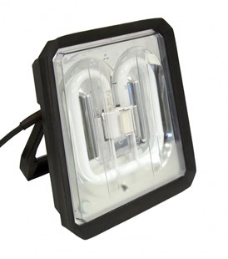
Bouwlamp Gladiator 55W
230V - 5m H07RN-F 3X1.5mm2
3 contactdozen
De Gladiator bouwlampen hebben een slagvaste en waterbestendige twee-componenten behuizing en een transparante polycarbonaat ruit. Door een brede lichtbundel wordt de gehele werkplek egaal verlicht. Met een adapter zijn de armaturen op een statief te plaatsen. Technische gegevens:
Artikelnummer | 61.059.05
EAN code | 4017506038099
Merk | Eurolux
Vermogen | 55 Watt
Opgenomen vermogen | 65 Watt
Spanning | 230 Volt
Beschermklasse | II (dubbel geïsoleerd)
Beschermingsgraad | IP 54
Lamphouder | GRY10q3
Lichtbron | PL-lamp 2D 55 Watt / 840
Lumen | 3900 lumen
Kabel | 5 meter
Kabelsoort | H07RN-F (neopreen)
Aders/doorsnede | 3 G 1,5 mm²
Contactdozen | 3 x Schuko 230V
Schakelaar | ja
Afmetingen (hxbxd) | 32 x 30 x 11,5 cm
Gewicht | 3 kg
Keur | ENEC

